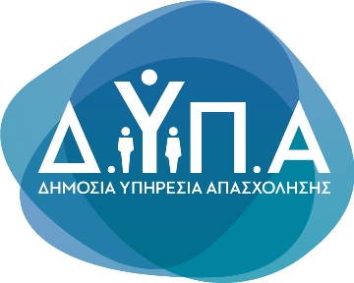 |  | Δελτίο Τύπου

Τμήμα Επικοινωνίας &
Δημοσίων Σχέσεων
Αθήνα, 20.09.2023

ΣΤΑΤΙΣΤΙΚΑ ΣΤΟΙΧΕΙΑ ΕΓΓΕΓΡΑΜΜΕΝΗΣ ΑΝΕΡΓΙΑΣ Δ.ΥΠ.Α.

ΑΥΓΟΥΣΤΟΣ 2023

Α. ΕΓΓΕΓΡΑΜΜΕΝΟΙ ΣΤΟ ΜΗΤΡΩΟ ΤΗΣ Δ.ΥΠ.Α.

Το σύνολο των εγγεγραμμένων στο μητρώο της Δ.ΥΠ.Α. για τον μήνα Αύγουστο 2023, ανήλθε σε 897.543 άτομα. Από αυτά 495.226 (ποσοστό 55,2%) άτομα είναι εγγεγραμμένα στο μητρώο της Δ.ΥΠ.Α για χρονικό διάστημα ίσο ή και περισσότερο των 12 μηνών και 402.317 (ποσοστό 44,8%) είναι εγγεγραμμένα στο μητρώο της Δ.ΥΠ.Α. για χρονικό διάστημα μικρότερο των 12 μηνών.

- Οι άνδρες ανέρχονται σε 287.195 άτομα (ποσοστό 32,0%) και οι γυναίκες ανέρχονται σε 610.348 άτομα (ποσοστό 68,0%).
- Η ηλικιακή κατηγορία 30-44 ετών συγκεντρώνει τον μεγαλύτερο αριθμό εγγεγραμμένων μεταξύ των ηλικιακών κατηγοριών ο οποίος ανέρχεται σε 305.383 άτομα (ποσοστό 34,0%).
- Το εκπαιδευτικό επίπεδο Δευτεροβάθμιας εκπαίδευσης συγκεντρώνει τον μεγαλύτερο αριθμό εγγεγραμμένων μεταξύ των εκπαιδευτικών επιπέδων ο οποίος ανέρχεται σε 400.772 άτομα (ποσοστό 44,7%).

Μεταξύ των Περιφερειών της Χώρας η Περιφέρεια Αττικής και η Περιφέρεια Κεντρικής Μακεδονίας καταγράφουν τον μεγαλύτερο αριθμό εγγεγραμμένων ο οποίος ανέρχεται σε 326.088 άτομα (ποσοστό 36,3%) και 179.234 άτομα (ποσοστό 20,0%) αντίστοιχα.

Το σύνολο των επιδοτούμενων ανέργων, για τον μήνα Αύγουστο 2023, (αφορά τον αριθμό των δικαιούχων που πληρώθηκαν εντός του αντίστοιχου μήνα) ανέρχεται σε 144.420 άτομα, από τα οποία οι 137.072 (ποσοστό 94,9%) είναι κοινοί άνεργοι και λοιπές κατηγορίες επιδοτούμενων ανέργων και οι 7.348 (ποσοστό 5,1%) είναι εποχικοί τουριστικών επαγγελμάτων. Οι άνδρες ανέρχονται σε 49.099 (ποσοστό 34,0%) και οι γυναίκες σε 95.321 (ποσοστό 66,0%).
Από το σύνολο των επιδοτούμενων ανέργων 113.703 (ποσοστό 78,7%) είναι κοινοί, 1.682 (ποσοστό 1,2%) είναι οικοδόμοι, 7.348 (ποσοστό 5,1%) είναι εποχικοί τουριστικών επαγγελμάτων, 1.145 (ποσοστό 0,8%) είναι εποχικοί λοιποί (αγροτικά), 20.209 (ποσοστό 14,0%) είναι εκπαιδευτικοί και 333 (ποσοστό 0,2%) είναι λοιποί.

Β. ΒΑΣΙΚΑ ΧΑΡΑΚΤΗΡΙΣΤΙΚΑ ΕΓΓΕΓΡΑΜΜΕΝΩΝ

ΔΙΑΓΡΑΜΜΑ 1: ΣΥΝΟΛΟ ΕΓΓΕΓΡΑΜΜΕΝΩΝ ΚΑΤΑ ΦΥΛΟ ΚΑΙ ΔΙΑΡΚΕΙΑ ΑΝΕΡΓΙΑΣ

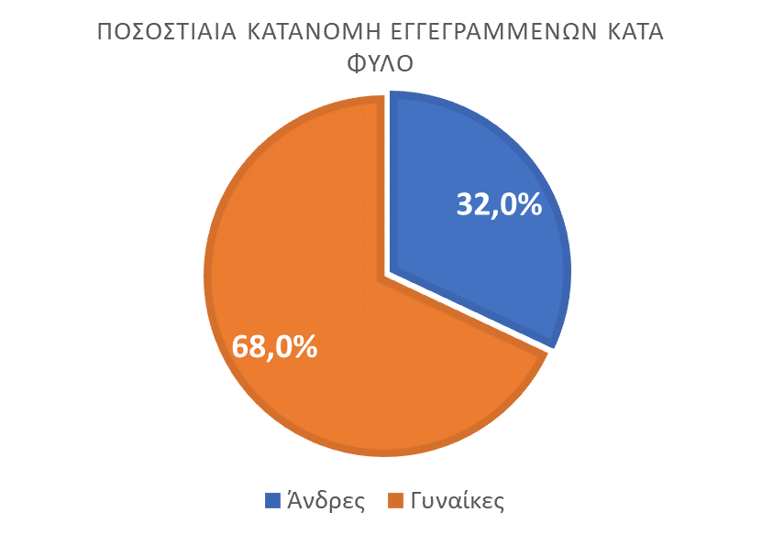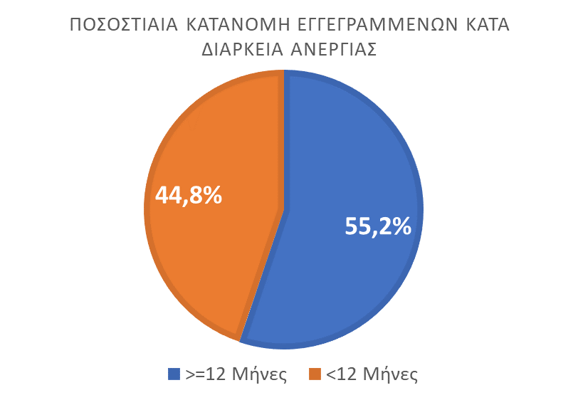

Στον πίνακα 1 παρουσιάζονται τα στατιστικά στοιχεία εγγεγραμμένης ανεργίας όπως καταγράφονται για τον Αύγουστο 2023 κατά Φύλο, Ηλικιακή κατηγορία, Εκπαιδευτικό επίπεδο, Υπηκοότητα και Περιφέρεια και η ποσοστιαία κατανομή τους στο σύνολο της Χώρας.

ΠΙΝΑΚΑΣ 1: ΣΥΝΟΛΟ ΕΓΓΕΓΡΑΜΜΕΝΩΝ ΚΑΙ ΕΠΙΔΟΤΟΥΜΕΝΩΝ ΚΑΤΑ ΦΥΛΟ, ΗΛΙΚΙΑΚΗ ΚΑΤΗΓΟΡΙΑ, ΕΚΠΑΙΔΕΥΤΙΚΟ ΕΠΙΠΕΔΟ, ΥΠΗΚΟΟΤΗΤΑ ΚΑΙ ΠΕΡΙΦΕΡΕΙΑ

ΔΙΑΓΡΑΜΜΑ 2: ΣΥΝΟΛΟ ΕΓΓΕΓΡΑΜΜΕΝΩΝ ΚΑΤΑ ΠΕΡΙΦΕΡΕΙΑ, ΗΛΙΚΙΑΚΗ ΚΑΤΗΓΟΡΙΑ, ΕΚΠΑΙΔΕΥΤΙΚΟ ΕΠΙΠΕΔΟ, ΚΑΙ ΥΠΗΚΟΟΤΗΤΑ

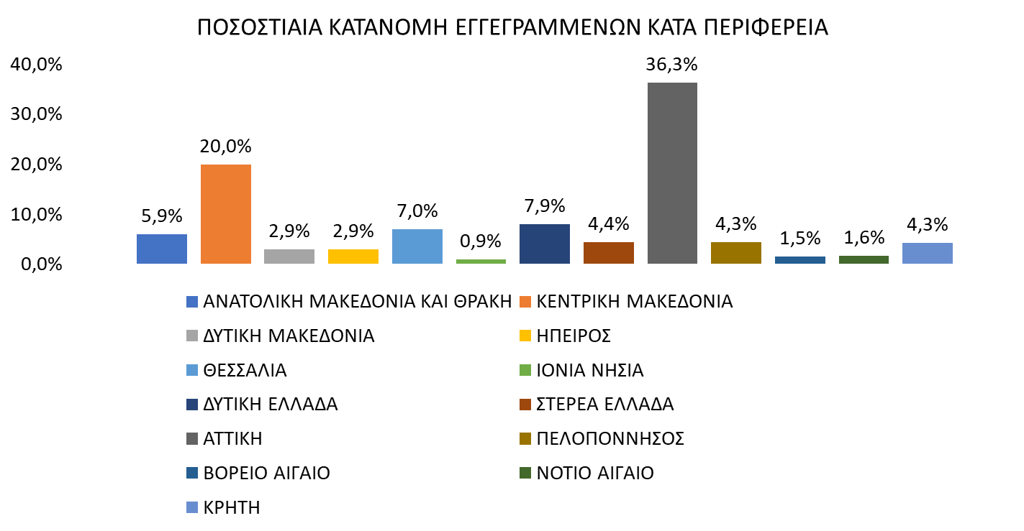
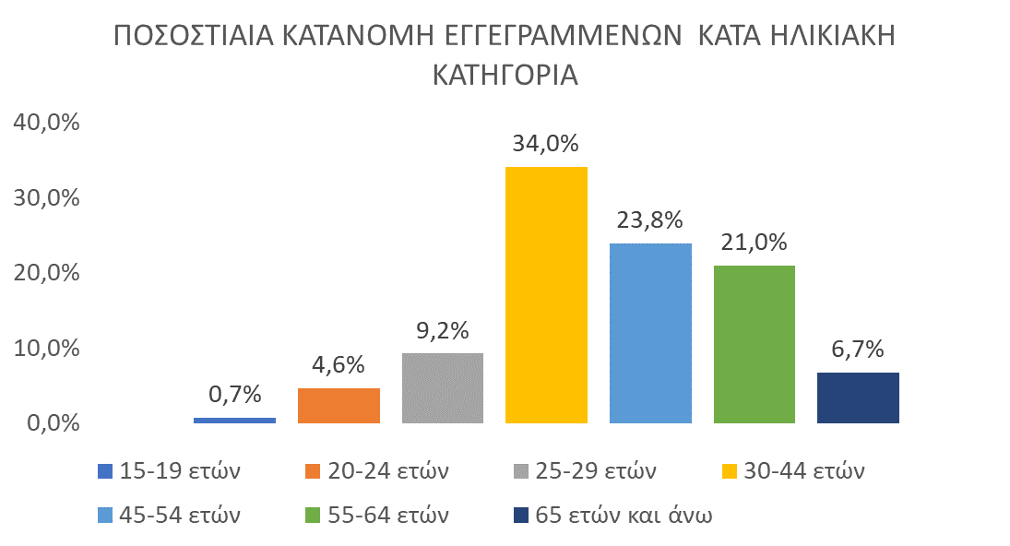
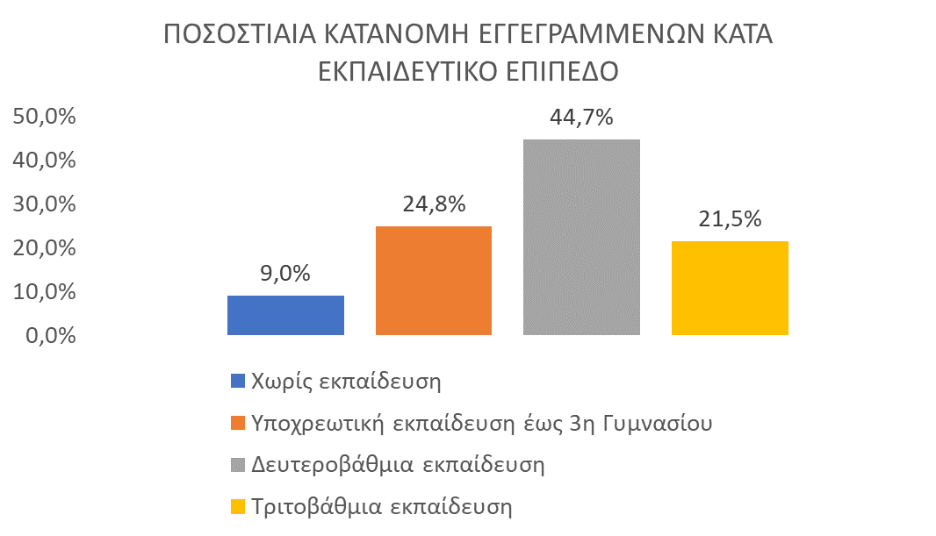
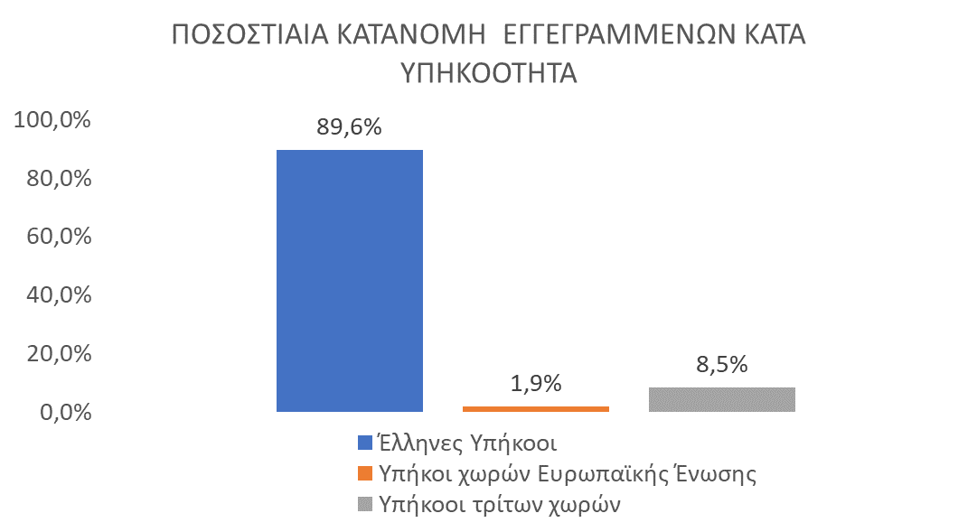

Στον πίνακα 2 παρουσιάζονται οι μεταβολές των εγγεγραμμένων και των επιδοτούμενων από τον αντίστοιχο μήνα του προηγούμενου έτους Αύγουστο 2022 καθώς και από τον προηγούμενο μήνα Ιούλιο 2023.

Γ. ΜΕΤΑΒΟΛΕΣ

ΠΙΝΑΚΑΣ 2: ΜΕΤΑΒΟΛΕΣ ΕΓΓΕΓΡΑΜΜΕΝΩΝ ΚΑΙ ΕΠΙΔΟΤΟΥΜΕΝΩΝ

ΔΙΑΓΡΑΜΜΑ 3: ΠΟΣΟΣΤΙΑΙΕΣ ΜΕΤΑΒΟΛΕΣ ΕΓΓΕΓΡΑΜΜΕΝΩΝ ΚΑΙ ΕΠΙΔΟΤΟΥΜΕΝΩΝ

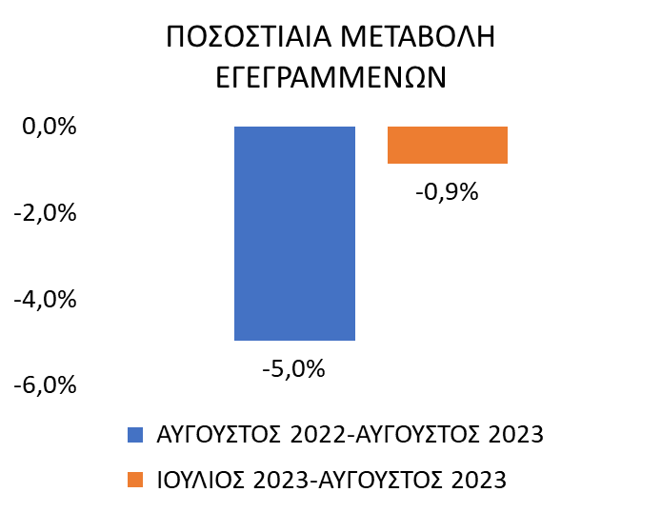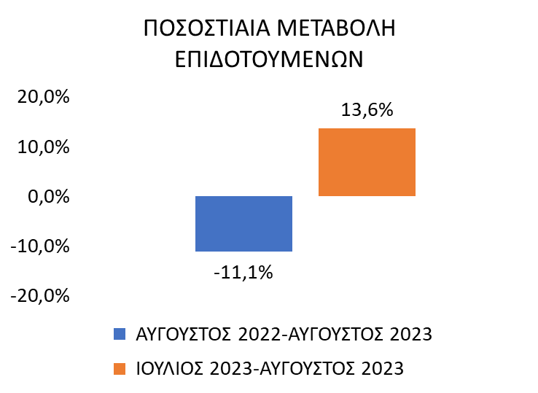

Το σύνολο των εγγεγραμμένων για τον μήνα Αύγουστο 2023 ανήλθε σε 897.543 άτομα καταγράφοντας μείωση κατά -47.045 άτομα (-5,0%) σε σχέση με τον αντίστοιχο μήνα του προηγούμενου έτους Αύγουστο 2022 και μείωση κατά -7.901 άτομα (-0,9%) σε σχέση με τον προηγούμενο μήνα Ιούλιο 2023.
Ο αριθμός των επιδοτούμενων για τον μήνα Αύγουστο 2023 ανήλθε σε 144.420 άτομα καταγράφοντας μείωση κατά -18.010 άτομα (-11,1%) σε σχέση με τον αντίστοιχο μήνα του προηγούμενου έτους Αύγουστο 2022 και αύξηση κατά 17.285 άτομα (13,6%) σε σχέση με τον προηγούμενο μήνα Ιούλιο 2023.

Για περισσότερο αναλυτικά στατιστικά στοιχεία στο σύνολο της χώρας και σε επίπεδο Περιφέρειας καθώς και συνοπτικές εκθέσεις εγγεγραμμένης ανεργίας, βλ. www.dypa.gov.gr /Στατιστικά/Στατιστικά Στοιχεία.

Στην Δευτεροβάθμια εκπαίδευση συμπεριλαμβάνεται και η Μεταδευτεροβάθμια εκπαίδευση.
Σύμφωνα με την ισχύουσα διοικητική διαδικασία, η πρώτη πληρωμή γίνεται 37 ημέρες μετά την εγγραφή του δικαιούχου επιδόματος ανεργίας.

